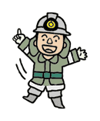
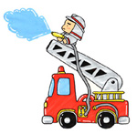
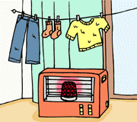
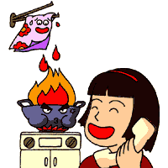
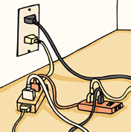
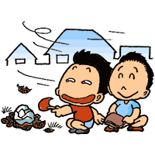
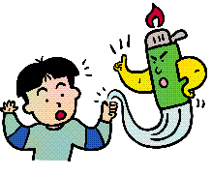
ゴール
火を使う時は
そばから離れない
正解です
5ﾏｽ進む
ｽﾄｰﾌﾞの上で洗濯物
をかわかしても良い

大変危険なので
5ﾏｽもどる
家の周囲に燃えやすい
ものを置かない
正解です
4ﾏｽ進む
もうすぐゴール
です
1回休み
花火をバケツの
水で消した
正解です
2ﾏｽ進む
タコ足配線をして
ある

あぶないので
2ﾏｽもどる
ひなんするルールは
「おはしも」である
正解です
1ﾏｽ進む
火あそびをした
大変あぶないので
1ﾏｽもどる
火事のときはからだ
を低くしてひなんする
正解です
1ﾏｽ進む
家に消火器が
置いてある
いいことです
1ﾏｽ進む
スタート
火事を見つけた
ときは
119番通報
正解です
1ﾏｽ進む
寝る前に戸締りと
火の元を確認した
正解です
2ﾏｽ進む
けむりもこわいので
2ﾏｽもどる
火はこわいが
けむりはこわくない
火あそびはダメだよ

１ 火事を見つけたときは、すぐに119番へ通報しましょう。
２ 寝る前には必ず戸締りと火の元を確認しましょう。
３ こわいのは火だけではありません。有毒な煙によって動けなくなってしまうことがあります。
４ 消火器が1本あれば、初期の火事であれば消すことができます。
５ 火事の煙は、横よりも上に早く動きます。からだを低くして煙を吸わないように逃げてください。
６ 火遊びをしていて、火が大きくなり家などが燃えてしまうことや、やけどをしてしまうこともあります。
７ 火事のときのひなんするルールは、押さない、走らない、しゃべらない、もどらないの「お・は・し・も」です。
８ 電気の配線がタコの足のようになっている場合、熱を持ち大変危険ですのでやめましょう。
９ 花火をする場合には、大人の人といっしょにするとともに、バケツの水で完全に消火してください。
１０ 家の周囲に燃えやすい物がおかれていると、火をつけられてしまうこともありますので整理をしてください。
１１ ストーブの上で洗濯物をかわかすと、落下した場合には火事になる危険がありますので絶対にやめましょう。
１２ 天ぷらをあげる場合や、たき火をする場合には、その場からはなれないでください。

お父さんやお母さんへ
すべての住宅に「住宅用火災警報器等」の設置・維持が義務付けられました。
「住宅用火災警報器等」の設置義務化から10年を経過し、適切な点検・交換の維持管理が重要となります。
「住宅用火災警報器」は、室内の煙や熱に反応して警報音を発する器具で、火災の発生・初期消火・避難を容易にし、住宅火災による死者
(約７割が「逃げ遅れ」)を減らすのに高い効果をあげます。

「住宅用火災警報器等」の設置及び維持については、最寄の消防署にお問い合わせください。また、消防・救急に関する質問は電話番号25-2119
消防・救急なんでも相談電話へお気軽にTELをしてください。24時間対応いたします。

